2016 – 2017 EĞİTİM – ÖĞRETİM YILI 8. SINIF FEN BİLİMLERİ DERS PLÂNI
I.BÖLÜM
Dersin Adı: | Fen Bilimleri | 29. Hafta (17 – 21 Nisan 2017)
Sınıf: | 8. Sınıf
Ünite No-Adı: | 7. Ünite: Yaşamımızdaki Elektrik
Konu: | Elektrik Yüklü Cisimler
Önerilen Ders Saati: | 4 Saat
II.BÖLÜM
Öğrenci Kazanımları/Hedef ve Davranışlar: | 8.7.2.1. Cisimleri, sahip oldukları elektrik yükleri bakımından sınıflandırır.
Ünite Kavramları ve Sembolleri: | Pozitif yüklü cisim  Negatif yüklü cisim  Nötr cisim
Uygulanacak Yöntem ve Teknikler: | Anlatım, Soru Cevap, Grup Çalışması
Kullanılacak Araç – Gereçler: | Yüklü Cisimler Birbirini İter Mi, Çeker Mi? etkinliği için;  • Pamuk • Üç ayak  • Alüminyum folyo • Ebonit çubuk • Naylon ip • Cam çubuk  • Yün kumaş • İpek kumaş • Kısa ve uzun destek çubukları • İkili bağlama parçası  Sürtülme Ve Dokunma İle Elektriklenme etkinliği için;  • Plastik çubuk • Cam çubuk • Yün kumaş • İpek kumaş  • Püsküllü cisim (2 adet) • Tarak • Kâğıt • Balon  Etki İle Elektriklenme etkinliği için;  • Pamuk ve ip • Alüminyum folyo ve üç ayak  • Plastik çubuk ve yün kumaş • Özdeş metal levha (2 adet)  • Uzun ve kısa destek çubukları • Kırmızı ve mavi etiket  • Beherglas (2 adet) • Bağlama parçası
Açıklamalar: | Öz ısının maddeler için ayırt edici özellik olduğu vurgulanır.
Yapılacak Etkinlikler: | Bir fotokopi makinesinde elektriklenmenin nasıl kullanıldığını araştırma ve sunma.  Yüklü Cisimler Birbirini İter Mi, Çeker Mi? (D.K. Sayfa: 181)  Sürtülme Ve Dokunma İle Elektriklenme (D.K. Sayfa: 183)  Etki İle Elektriklenme (D.K. Sayfa: 185)
Özet: | Cisimlerin Yüklenmesi  Atomun yapısında (+) pozitif ve (-) negatif yüklü tanecikler bulunur. Elektriklenmeye neden olan yükler de atomun yapısındaki bu yüklü taneciklerdir. Pozitif yükler sabit, negatif yükler ise hareketlidir. Bir cismin yüklenmesinde rol oynayan yükler negatif yüklerdir. Bir cismin üzerinde negatif yük miktarı pozitif yük miktarından daha fazla ise o cisim negatif yüklü bir cisimdir. Pozitif yük miktarı negatif yük miktarından fazla olan cisimler ise pozitif yüklü cisimlerdir. Cismin üzerinde negatif ve pozitif yük miktarları eşit ise bu cisimlere nötr cisim denir.  - Nötr cisim, yüksüz cisim anlamına gelmemektedir.  Bir cismin sahip olduğu tüm yükleri şekil üzerinde göstermemiz imkânsızdır. Bunun yerine sembolik olarak birkaç tane (+) ve (-) işareti ile yükü belirtebiliriz.  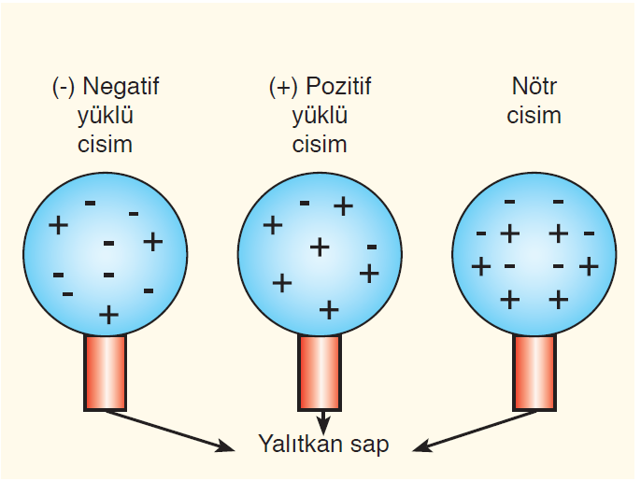
III.BÖLÜM
Ölçme ve Değerlendirme: | *Boşluk dolduralım  *Eşleştirelim Ölçme ve değerlendirme için projeler, kavram haritaları, tanılayıcı dallanmış ağaç, yapılandırılmış grid, altı şapka tekniği, bulmaca, çoktan seçmeli, açık uçlu, doğru-yanlış, eşleştirme, boşluk doldurma, iki aşamalı test gibi farklı soru ve tekniklerden uygun olanı uygun yerlerde kullanılacaktır.
IV.BÖLÜM
Dersin Diğer Derslerle İlişkisi:
V.BÖLÜM
Planın Uygulanmasıyla İlgili Diğer Açıklamalar:
………………………………….. Uygundur
Fen Bilimleri Öğretmeni ………………………………………
Okul Müdürü
www.FenEhli.com

